19 октября 2023 года состоялась секция кафедры финансового права «Проблемы современного финансового законодательства: взгляд молодых юристов» в рамках VI Всероссийской студенческой научно-практической конференции «Молодежный научный потенциал в юриспруденции XXI века: от теории к практике», которая была представлена докладами студентов 4го курса финансово-правового профиля и магистрантов 1,2 курсов программы «Юрист в финансовой сфере», в качестве приглашенных спикеров очно участвовали с докладами на секции: Жёлобов Михаил Владимирович, магистрант юридического факультета Финансового университета при Правительстве РФ (выпускник 2023 года финансово-правового профиля РГГУ); Якубов Мухиббулло Лутфуллоевич, аспирант юридического факультета Финансового университета при Правительстве РФ; Матряшина Ангелина Александровна, студентка Московского городского педагогического университета. Online подключение участников секции было организовано для студентов юридического факультета Российского государственного университета правосудия (Ростовский филиал, Крымский филиал); Южно-Российского института управления РАНХиГС (Ростов-на-Дону); Института прокуратуры Саратовской юридической академии; курсантов Ростовского юридического института Министерства внутренних дел РФ (Ростов-на-Дону).

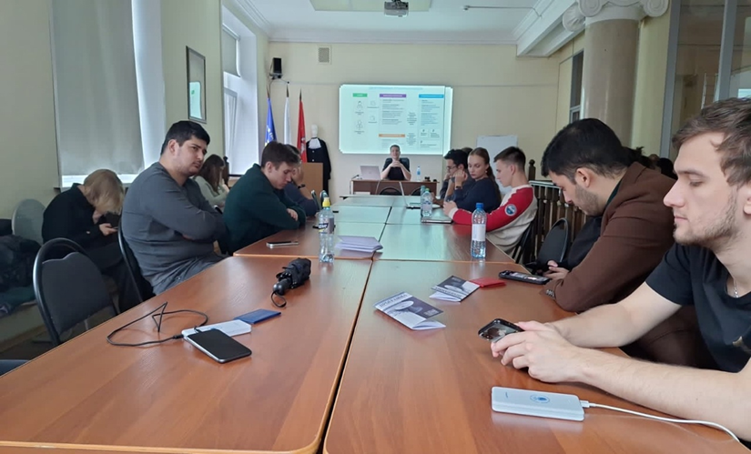

Выпускник нашей кафедры – Жёлобов Михаил выступил с открывающим докладом на тему: «К вопросу о рекламе финансовых услуг посредством телефонной связи», чем положил начало ярким дискуссиям проблемных вопросов секции. Кроме того, студенты колледжа Финансового университета при Правительстве РФ, пришедшие с Михаилом Владимировичем, высоко оценили доклады Ермаковой Марии, затронувшей проблемы Противодействия недобросовестной конкуренции в сфере рекламы; Силаева Бориса, подробно проанализировавшего в своем докладе правовой режим и историю появления Налога на сверхприбыль. Самая жаркая дискуссия состоялась в ходе квест-доклада Ануфриева Павла – Цифровой рубль: особенности правового регулирования на современном этапе, где слушателям не только развернуто была представлена правовая природа и история развития цифрового рубля, кроме того, отвечая на квест-вопросы, участники определили, что цифровой рубль – это цифровая форма российской национальной валюты, которую Банк России планирует выпускать в дополнение к существующим формам денег, т.е. это третья равноценная форма рубля (ранее были закреплены – наличная и безналичная). Участники также узнали - чем цифровой рубль отличается от криптовалюты, как будет проходить эмиссия цифрового рубля Банком России, когда начнется широкое внедрение цифровых рублей, как можно будет открыть цифровой кошелек, сколько их будет, как положить деньги на цифровой кошелек или снять их, как оплатить покупку цифровыми рублями, будет ли кешбэк начисляться или проценты на остаток и многое другое….

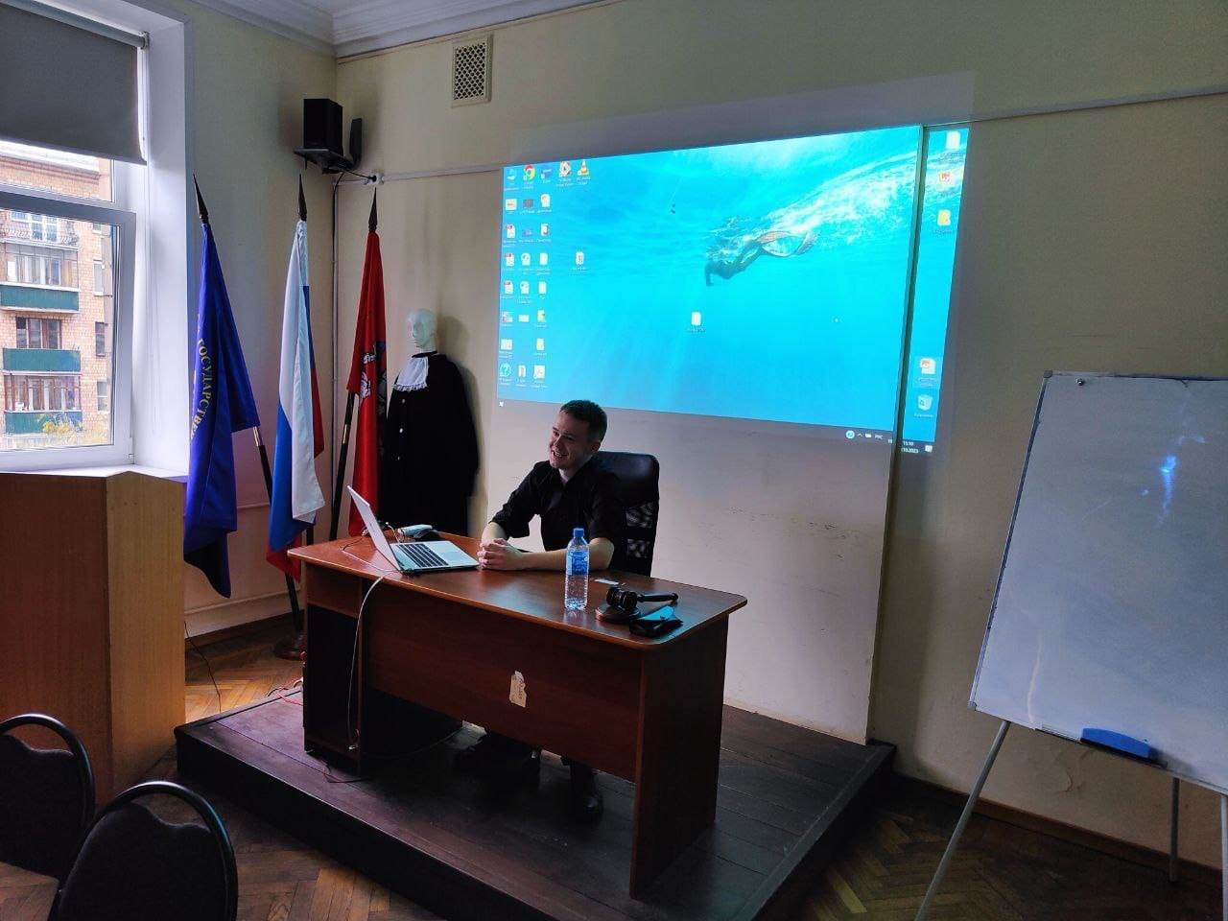
С завершающим словом выступил Тимофеев Станислав Владимирович - доктор юридических наук, профессор, заведующий кафедрой финансового права юридического факультета ИЭУП, отметивший высокий уровень подготовки докладов всех участников, их безусловную актуальность, которая вызвала яркие дискуссии и большое количество вопросов.
Организаторы секции:
к.ю.н., доцент, доцент кафедры финансового права Князева Елена Юльевна,
к.ю.н., доцент, доцент кафедры финансового права Самойлова Валентина Владимировна
Присутствовали 56 человек: студенты 3,4 курсов финансово-правового профиля ЮФ ИЭУП РГГУ, магистранты 1,2,3 курсов направленности «Юрист в финансовой сфере», «Корпоративное право» всех форм обучения; студенты колледжа, магистранты и аспиранты Финансового университета при Правительстве РФ; студенты юридического факультета Российского государственного университета правосудия (Ростовский филиал, Крымский филиал); Южно-Российского института управления РАНХиГС (Ростов-на-Дону); Института прокуратуры Саратовской юридической академии; курсантов Ростовского юридического института Министерства внутренних дел РФ (Ростов-на-Дону).
